Datum: ___________ Jméno: _________________________
TEST
MANUFAKTURY A PRVNÍ STROJE
11

1. V 18. století byla situace v českých zemích taková, že
S
řemeslnická malovýroba už nepokryla potřeby obyvatel
T
řemeslnická malovýroba pokryla potřeby obyvatel

2. Vznikaly dílny, kterým se říkalo
A

manufaktory
T
manufaktury

3. V dílnách
M
pracoval pouze 1 dělník (majitel dílny)
O
pracovalo více dělníků

4. Pracovní doba v dílnách byla
Í

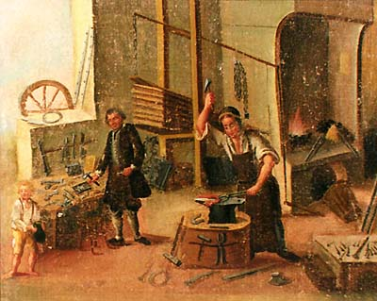
4 – 6 hodin denně
L

12 – 14 hodin denně
5. První stroje byly poháněny
E
vodou, koňmi
větrem
Á

6. V 1. polovině 19. století se mění
L

strojová výroba na manufakturní
T

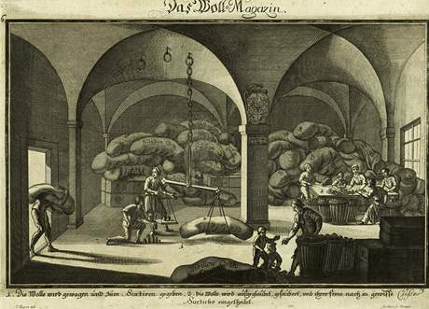
manufakturní výroba na strojovou

7. V této době začaly vznikat
O O
první města
Í O
první továrny

8. 19. století bývá označováno
M

stoletím strojů
P

stoletím páry

9. První parní stroj sestrojil
Á
James Watt
O O
Prokop Diviš

10. Organizace řemeslníků, které určovaly členům délku pracovní
doby a kvalitu i množství výrobků se nazývaly
R

cechy
cachy
O

11. Lidé zpočátku nové vynálezy
K
chválili
Y

báli se jich

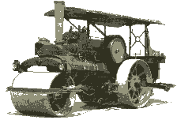

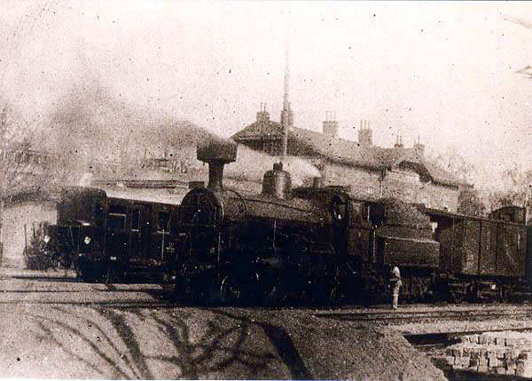
Použité zdroje
http://images.google.com/imgres?q=manufaktury&hl=cs&biw=1366&bih=523&gbv=2&tbm=isch&tbnid=wuLVZHTRhHrmLM:&imgrefurl=http://www.lovecpokladu.cz/home/tricetileta-valka-vyzbroj-418&docid=_1d5JQ0DZF_uLM&imgurl=http://www.lovecpokladu.cz/img/2008/viky/viky20080112manufaktury.jpg&w=400&h=319&ei=t08kT_rYL9DrOfiJ-c4I&zoom=1&iact=rc&dur=437&sig=111706370236901848843&page=1&tbnh=152&tbnw=201&start=0&ndsp=10&ved=1t:429,r:0,s:0&tx=85&ty=145
http://images.google.com/imgres?q=manufaktury&hl=cs&biw=1366&bih=523&gbv=2&tbm=isch&tbnid=YaHBjMf5zRKrxM:&imgrefurl=http://history-if.blog.cz/en/1011/hospodarstvi-v-dobe-narodniho-obrozeni&docid=7W7V3B4WoiiFjM&imgurl=http://nd04.jxs.cz/160/476/ca9bd15986_70888056_o2.jpg&w=460&h=331&ei=t08kT_rYL9DrOfiJ-c4I&zoom=1&iact=hc&vpx=1054&vpy=135&dur=124&hovh=190&hovw=265&tx=230&ty=110&sig=111706370236901848843&page=2&tbnh=152&tbnw=207&start=10&ndsp=15&ved=1t:429,r:9,s:10
http://images.google.com/imgres?q=stolet%C3%AD+p%C3%A1ry&hl=cs&biw=1366&bih=523&gbv=2&tbm=isch&tbnid=qUNfm0ExfObKDM:&imgrefurl=http://www.kampocesku.cz/view.php%3Fcisloclanku%3D2010030040&docid=jcKH_TLkVb9sZM&imgurl=http://www.kampocesku.cz/gallery/2010_03/04_obrazek013.jpg&w=600&h=429&ei=Sl8kT_vOHYSSOunC5a4I&zoom=1&iact=rc&dur=355&sig=111706370236901848843&page=1&tbnh=156&tbnw=195&start=0&ndsp=11&ved=1t:429,r:4,s:0&tx=90&ty=117
http://www.google.cz/imgres?q=stolet%C3%AD+p%C3%A1ry+obr%C3%A1zky&hl=cs&sa=X&biw=1366&bih=523&tbm=isch&prmd=imvns&tbnid=M32fl56kqFubFM:&imgrefurl=http://www.stoletipary.cz/&docid=I3iLBYgMsT6QTM&imgurl=http://www.stoletipary.cz/obrazky/valeccb.gif&w=224&h=152&ei=6mMkT-eLAsuhOpTm7bMI&zoom=1&iact=hc&dur=624&sig=117718942327688262347&page=1&tbnh=121&tbnw=179&start=0&ndsp=11&ved=1t:429,r:0,s:0&tx=110&ty=66&vpx=228&vpy=194&hovh=121&hovw=179

